# 【警示教育】富民社区党委组织参观深入贯彻中央八项规定精神学习教育专题展览

富民社区居委会 [奈曼旗和谐富民](javascript:void(0);) 2025年07月07日 18:16 内蒙古

为深入学习贯彻党的二十大精神，进一步加强党风廉政建设，教育引导社区党员干部持之以恒落实中央八项规定精神，2025年7月7日上午，富民社区党委组织社区党员走进奈曼旗图书馆，参观深入贯彻中央八项规定精神学习教育专题展览，以沉浸式学习让纪律规矩入脑入心，为社区发展凝聚清正廉洁的奋进力量。

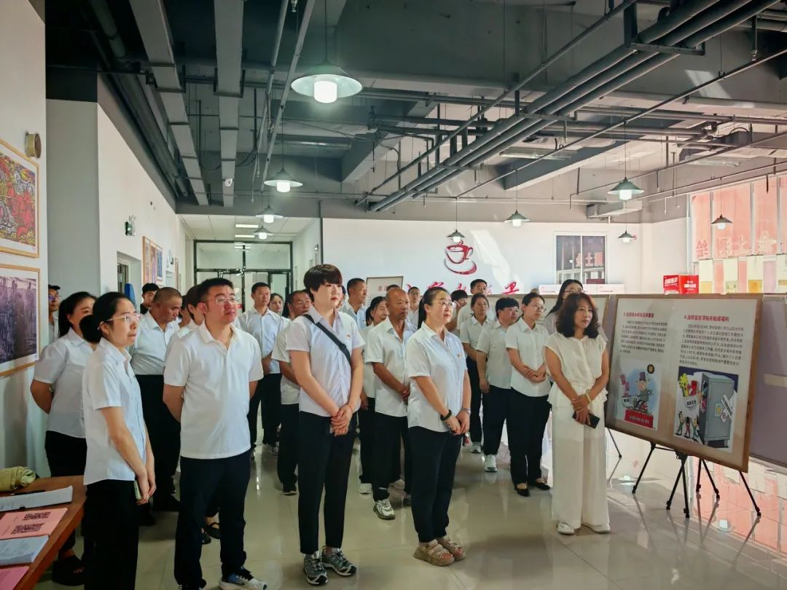

踏入展览厅，一幅幅生动的图片、一段段详实的文字、一个个典型的案例，全方位、多角度展现了中央八项规定精神出台的背景、重大意义以及贯彻落实以来取得的显著成效。展览从“初心如磐 铁规发力”“激浊扬清 正风肃纪”“久久为功 常抓不懈”等多个板块，深刻阐述了中央八项规定精神对于推进全面从严治党、密切党群干群关系的重要性，同时通过展示违反中央八项规定精神的典型案例，以案为鉴、以案明纪，为党员们敲响了警钟。

参观过程中，党员们紧跟讲解员的步伐，认真聆听讲解，不时驻足观看、交流讨论。大家深刻认识到，中央八项规定精神是全面从严治党的重要抓手，是对党员干部作风建设的长期要求。“这些案例给我很大触动，作为一名社区党员，在日常工作和生活中，必须时刻绷紧纪律之弦，坚决抵制‘四风’问题。”一位党员在参观后有感而发。

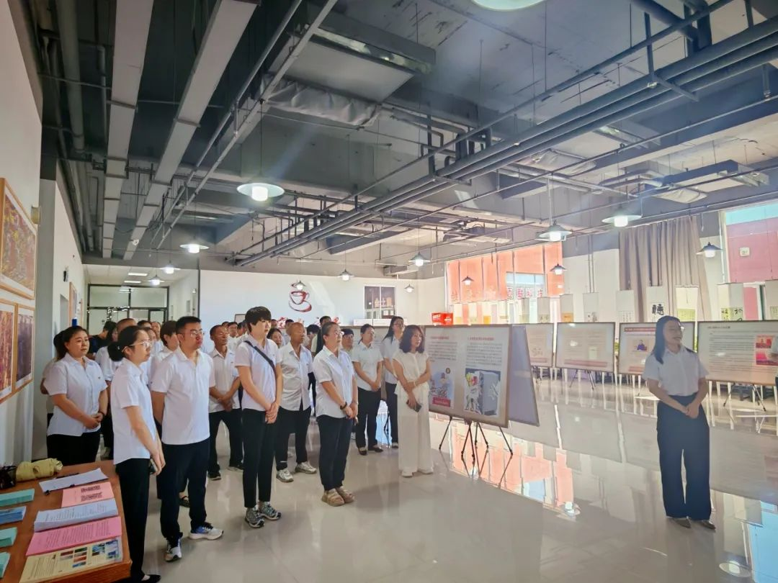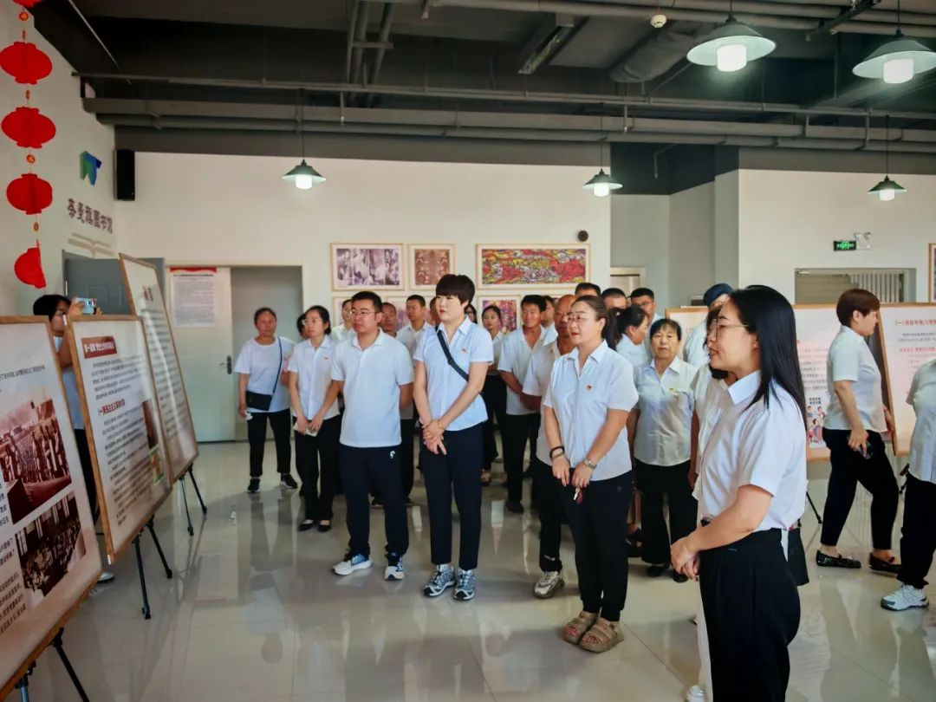

参观结束后，党员们纷纷表示，此次展览是一次深刻的思想洗礼和警示教育。在今后的工作和生活中，将以中央八项规定精神为标尺，严格要求自己，切实增强廉洁自律意识，筑牢拒腐防变的思想防线。同时，立足社区工作实际，将中央八项规定精神转化为服务居民的实际行动，以更加优良的作风、更加饱满的热情投入到社区建设中，为居民群众办实事、解难题，不断提升居民的获得感、幸福感和安全感。

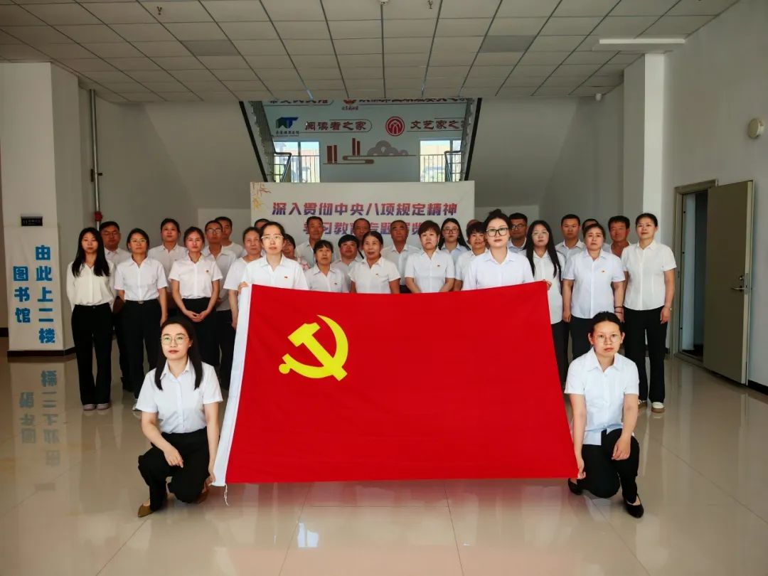

此次参观深入贯彻中央八项规定精神学习教育专题展览活动，是富民社区党委加强党风廉政建设的重要举措之一。

下一步，富民社区党委将持续加强党员干部的教育管理工作，常态化开展党风廉政教育活动，引导党员干部时刻保持清醒头脑，严守纪律规矩，以清正廉洁的政治本色和实干担当的工作作风，推动社区各项工作高质量发展，为建设和谐美丽社区贡献力量。